2022年度
道县教育局部门决算

目 录
第一部分部门概况
一、部门职责
二、机构设置
第二部分部门决算表
一、收入支出决算总表
二、收入决算表
三、支出决算表
四、财政拨款收入支出决算总表
五、一般公共预算财政拨款支出决算表
六、一般公共预算财政拨款基本支出决算明细表
七、政府性基金预算财政拨款收入支出决算表
八、国有资本经营预算财政拨款支出决算表
九、财政拨款“三公”经费支出决算表
第三部分部门决算情况说明
一、收入支出决算总体情况说明
二、收入决算情况说明
三、支出决算情况说明
四、财政拨款收入支出决算总体情况说明
五、一般公共预算财政拨款支出决算情况说明
六、一般公共预算财政拨款基本支出决算情况说明
七、财政拨款三公经费支出决算情况说明
八、政府性基金预算收入支出决算情况
九、国有资本经营预算财政拨款支出情况说明
十、关于机关运行经费支出说明
十一、一般性支出情况说明
十二、关于政府采购支出说明
十三、关于国有资产占用情况说明
十四、关于预算绩效情况的说明
第四部分名词解释
第五部分附件

第一部分

道县教育局部门概况

- 部门职责
道县教育局的主要职责是：
（1）贯彻落实国家、省、市关于教育工作的法律、法规和政策，拟订全县教育改革和发展战略规划，并组织实施。
（2）负责各级各类教育的统筹规划和协调管理，组织实施各级各类学校设置标准，指导各级各类学校教育教学改革，负责教育基本信息的统计、分析和发布。
（3）负责推进义务教育均衡发展和促进教育公平，负责义务教育、高中教育、幼儿教育和特殊教育的管理、指导与协调。落实基础教育教学基本要求，制定全县中小学和职业学校招生计划，组织招生考试和录取工作，全面实施素质教育。
（4）指导以就业为导向的职业教育的发展与改革，执行教学指导文件和教学评估标准。
（5）负责组织大中专招生考试、成人高校招生考试、高等教育自学考试和自学考试学籍管理工作；负责大中专院校毕业生就业指导、服务和管理工作。
（6）统筹管理本部门教育经费；参与拟订全县教育经费筹措、教育拨款、教育基建投资办法与措施；负责统计和监测全县教育经费的投入和使用情况；指导、管理全县资助经济困难学生工作；负责组织实施教育系统内部审计工作。
（7）统筹指导少数民族教育工作。
（8）负责全县中、小学校的思想政治工作、德育工作、体育卫生与艺术教育以及国防教育工作，指导和协调教育系统的稳定工作。
（9）依据《教师法》规定，在职责范围内，主管全县教师工作；贯彻实施各级各类教师资格标准，配合有关部门组织实施各级各类学校编制标准；负责普通中小学（含职业学校）、中等专业学校、幼儿园教师招聘录用、资格认定、培养培训、专业技术职务评聘、调动交流、工资福利、考核奖惩和新教师的转正定级工作；按照干部管理权限和程序，考核、呈报、任免全县各级各类学校的领导干部；；指导有关教育学会、基金会、关工委、退（教）协、团委、妇联等社会组织的工作；负责教育系统人才队伍建设。
（10）负责组织全县教育督导工作。
（11）统筹管理全县语言文字工作，拟定全县语言文字规划并组织实施，负责指导推广普通话和规范字及普通话师资培训工作。
（13）负责建立和完善全县教育系统学校安全工作监督管理体系，对全县各级各类学校法制安全管理工作实施监督管理；综合协调、指导、督促校（园）建立和完善安全工作责任管理制度。
（14）承办县人民政府交办的其他事项。
二、机构设置及决算单位构成
（一）内设机构设置
县教育局设内设机构及直属事业单位包括：县委教育工作领导小组秘书组秘书股、综合股、人事股、行政审批股、计划财务股、基础教育股、职业教育和成人教育股、教育督导股、政策法规与学校安全管理股、体育卫生与艺术教育股、党建办公室、审计股、县委教育工委纪检（监察）办公室、道县教师发展中心、道县教育联合工会、道县教育科学研究中心、道县招生考试中心、道县电化教学站、道县民办教育事务中心、道县学生资助中心、道县教育事务协调服务中心、学校基础建设服务中心。
全县有各级各类学校和幼儿园及教育局共有271个机构,其中:幼儿园183个，高中5个，小学44个，初中35个，中等职业学校、教师进修学校、特殊教育学校、教育局各1个。全县在校学生138489人，全县教育系统编制数6386人，实有在职人员5993人，退休人员2896人。
- 决算单位构成
道县教育局2022年部门决算汇总公开单位构成包括：道县教育局本级。

第二部分

部门决算表

 |  |  |  |  | 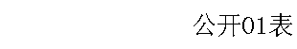
 |  |  |  |  | 
 |  | 
 |  |  |  |  | 
一、一般公共预算财政拨款收入 | 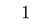 | 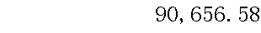 | 一、一般公共服务支出 | 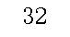 | 
二、政府性基金预算财政拨款收入 |  |  | 二、外交支出 | 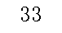 | 
三、国有资本经营预算财政拨款收入 |  |  | 三、国防支出 | 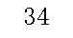
四、上级补助收入 | 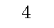 |  | 四、公共安全支出 | 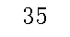
五、事业收入 |  |  | 五、教育支出 | 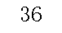 | 
六、经营收入 |  |  | 六、科学技术支出 | 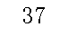
七、附属单位上缴收入 |  |  | 七、文化旅游体育与传媒支出 | 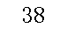
八、其他收入 |  |  | 八、社会保障和就业支出 |  | 
 |  |  | 九、卫生健康支出 | 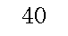 | 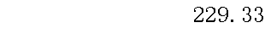
 | 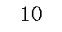 |  | 十、节能环保支出 | 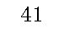
 | 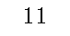 |  | 十一、城乡社区支出 | 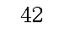
 | 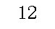 |  | 十二、农林水支出 | 
 | 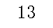 |  | 十三、交通运输支出 | 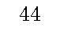
 | 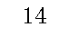 |  | 十四、资源勘探工业信息等支出 | 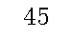
 |  |  | 十五、商业服务业等支出 | 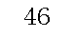
 | 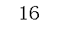 |  | 十六、金融支出 | 
 | 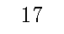 |  | 十七、援助其他地区支出 | 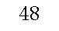
 | 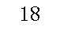 |  | 十八、自然资源海洋气象等支出 | 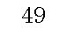
 | 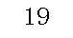 |  | 十九、住房保障支出 |  | 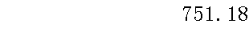
 | 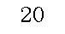 |  | 二十、粮油物资储备支出 | 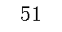
 | 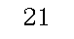 |  | 二十一、国有资本经营预算支出 | 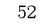
 | 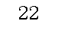 |  | 二十二、灾害防治及应急管理支出 | 
 | 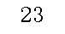 |  | 二十三、其他支出 | 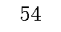 | 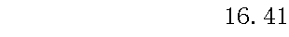
 | 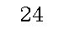 |  | 二十四、债务还本支出 | 
注：1.本表反映部门本年度的总收支和年末结转结余情况。本套报表金额单位转换时可能存在尾数误差。
2.表格中单元格空白表示数据为零。

 |  |  | 二十五、债务付息支出 | 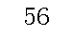
 | 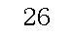 |  | 二十六、抗疫特别国债安排的支出 | 
本年收入合计 | 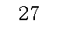 | 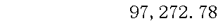 | 本年支出合计 | 
使用非财政拨款结余 | 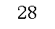 |  | 结余分配 | 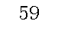
年初结转和结余 |  |  | 年末结转和结余 | 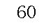
 |  |  |  | 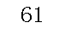
总计 | 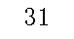 |  | 总计 | 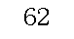
注：1.本表反映部门本年度的总收支和年末结转结余情况。本套报表金额单位转换时可能存在尾数误差。
2.表格中单元格空白表示数据为零。

 |  |  |  |  |  |  |  | 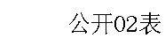
 |  |  |  |  |  |  |  | 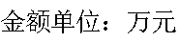
 |  | 本年收入合计 | 财政拨款收入 | 上级补助收入 | 事业收入 | 经营收入 | 附属单位上缴收入 | 其他收入
功能分类科目编码 | 
 |  | 1 | 2 | 3 | 4 | 5 | 6 | 7
 |  | 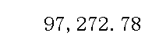 | 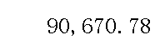 |  | 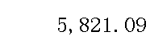 |  |  | 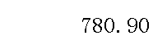
 | 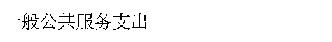 | 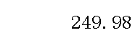
 | 
 | 
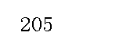 |  | 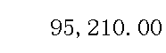 | 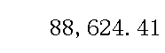 |  |  |  |  | 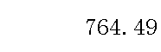
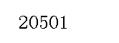 |  | 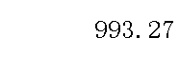
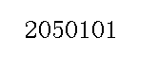 | 
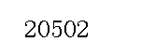 |  | 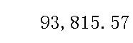 | 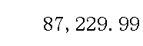
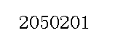 |  | 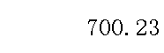
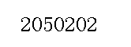 |  | 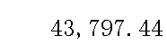 | 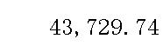 |  | 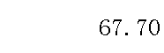
 |  | 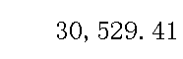 | 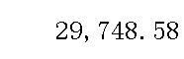 |  | 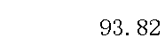 |  |  | 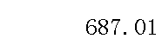
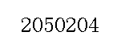 |  | 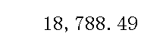 | 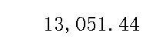 |  | 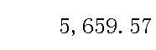 |  |  | 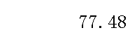
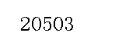 |  | 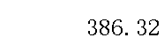
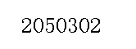 | 
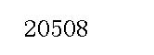 |  | 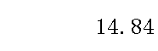
注：1.本表反映部门本年度取得的各项收入情况。
2.表格中单元格空白表示数据为零。

 |  | 本年收入合计 | 财政拨款收入 | 上级补助收入 | 事业收入 | 经营收入 | 附属单位上缴收入 | 其他收入
功能分类科目编码
 |  | 1 | 2 | 3 | 4 | 5 | 6 | 7
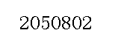 | 
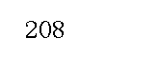 |  | 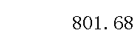
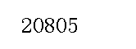 |  | 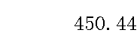
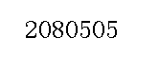 | 
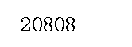 |  | 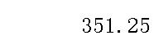
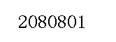 | 
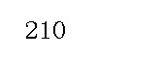 |  | 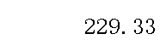
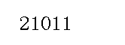 | 
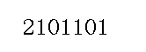 | 
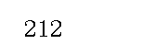 |  | 
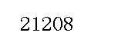 | 
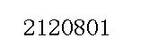 | 
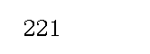 |  | 
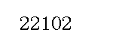 | 
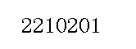 | 
注：1.本表反映部门本年度取得的各项收入情况。
2.表格中单元格空白表示数据为零。

 |  | 本年收入合计 | 财政拨款收入 | 上级补助收入 | 事业收入 | 经营收入 | 附属单位上缴收入 | 其他收入
功能分类科目编码
 |  | 1 | 2 | 3 | 4 | 5 | 6 | 7
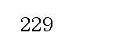 |  | 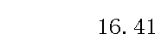
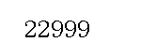
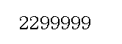 | 
注：1.本表反映部门本年度取得的各项收入情况。
2.表格中单元格空白表示数据为零。

 |  |  |  |  |  |  | 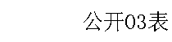
 |  |  |  |  |  |  | 
 |  | 本年支出合计 | 基本支出 | 项目支出 | 上缴上级支出 | 经营支出 | 对附属单位补助支出
功能分类科目编码 | 
 |  | 1 | 2 | 3 | 4 | 5 | 6
 |  | 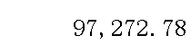 | 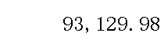 | 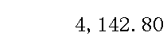 | 
 | 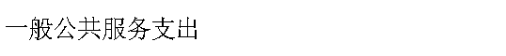 | 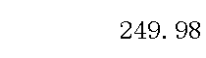
 | 
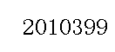 | 
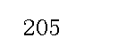 |  | 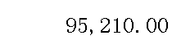 | 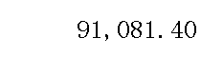 | 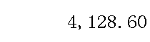
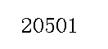 |  | 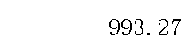
 | 
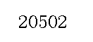 |  | 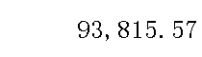 | 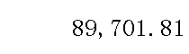 | 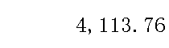
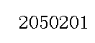 |  | 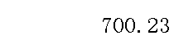 | 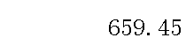 | 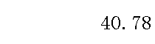
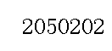 |  | 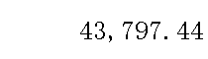 | 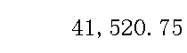 | 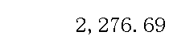
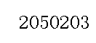 |  | 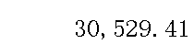 | 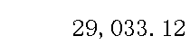 | 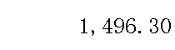
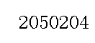 |  | 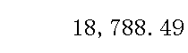 | 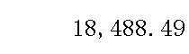 | 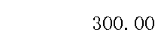
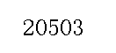 |  | 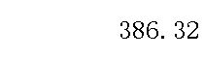
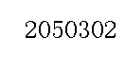 | 
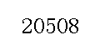 |  | 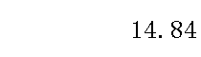
注：1.本表反映部门本年度各项支出情况。
2.表格中单元格空白表示数据为零。

 |  | 本年支出合计 | 基本支出 | 项目支出 | 上缴上级支出 | 经营支出 | 对附属单位补助支出
功能分类科目编码
 |  | 1 | 2 | 3 | 4 | 5 | 6
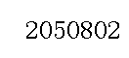 | 
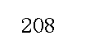 |  | 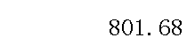
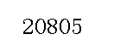 |  | 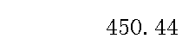
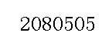 | 
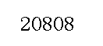 |  | 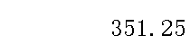
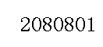 | 
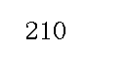 |  | 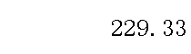
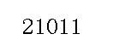 | 
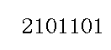 | 
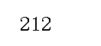 |  | 
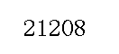 | 
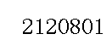 | 
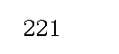 |  | 
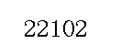 | 
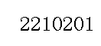 | 
注：1.本表反映部门本年度各项支出情况。
2.表格中单元格空白表示数据为零。

 |  | 本年支出合计 | 基本支出 | 项目支出 | 上缴上级支出 | 经营支出 | 对附属单位补助支出
功能分类科目编码
 |  | 1 | 2 | 3 | 4 | 5 | 6
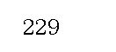 |  | 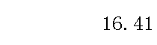
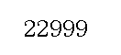
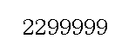 | 
注：1.本表反映部门本年度各项支出情况。
2.表格中单元格空白表示数据为零。

 |  |  |  |  |  |  |  | 
 |  |  |  |  |  |  |  | 
项目 | 行次 | 金额 | 项目 | 行次 |  | 一般公共预算财政拨款 | 政府性基金预算财政拨款 | 国有资本经营预算财政拨款
 |  |  |  |  |  |  |  | 
一、一般公共预算财政拨款 | 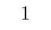 | 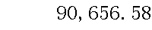 | 一、一般公共服务支出 | 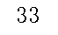 |  |  | 
二、政府性基金预算财政拨款 | 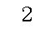 |  | 二、外交支出 | 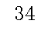
三、国有资本经营预算财政拨款 |  |  | 三、国防支出 | 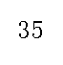
 |  |  | 四、公共安全支出 | 
 |  |  | 五、教育支出 | 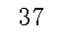 | 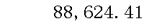
 | 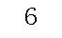 |  | 六、科学技术支出 | 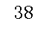
 | 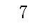 |  | 七、文化旅游体育与传媒支出 | 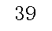
 |  |  | 八、社会保障和就业支出 | 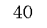 | 
 |  |  | 九、卫生健康支出 | 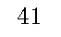 | 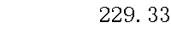
 |  |  | 十、节能环保支出 | 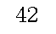
 | 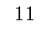 |  | 十一、城乡社区支出 | 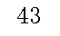
 | 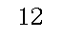 |  | 十二、农林水支出 | 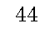
 | 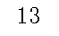 |  | 十三、交通运输支出 | 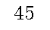
 | 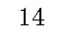 |  | 十四、资源勘探工业信息等支出 | 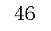
 | 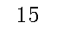 |  | 十五、商业服务业等支出 | 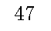
 | 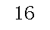 |  | 十六、金融支出 | 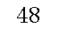
 | 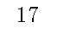 |  | 十七、援助其他地区支出 | 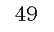
 | 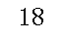 |  | 十八、自然资源海洋气象等支出 | 
 |  |  | 十九、住房保障支出 | 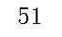 | 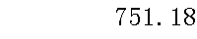
 |  |  | 二十、粮油物资储备支出 | 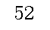
 | 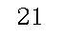 |  | 二十一、国有资本经营预算支出 | 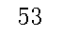
 | 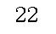 |  | 二十二、灾害防治及应急管理支出 | 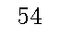
 | 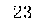 |  | 二十三、其他支出 | 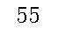
 | 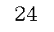 |  | 二十四、债务还本支出 | 
注：1.本表反映部门本年度一般公共预算财政拨款、政府性基金预算财政拨款和国有资本经营预算财政拨款的总收支和年末结转结余情况。
2.表格中单元格空白表示数据为零。

项目 | 行次 | 金额 | 项目 | 行次 |  | 一般公共预算财政拨款 | 政府性基金预算财政拨款 | 国有资本经营预算财政拨款
 | 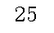 |  | 二十五、债务付息支出 | 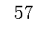
 | 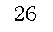 |  | 二十六、抗疫特别国债安排的支出 | 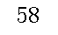
本年收入合计 | 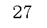 | 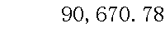 | 本年支出合计 | 
年初财政拨款结转和结余 | 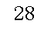 |  | 年末财政拨款结转和结余 | 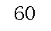
一般公共预算财政拨款 | 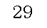 |  |  | 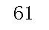
政府性基金预算财政拨款 | 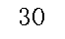 |  |  | 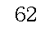
国有资本经营预算财政拨款 | 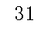 |  |  | 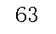
总计 | 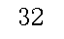 |  | 总计 | 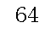
注：1.本表反映部门本年度一般公共预算财政拨款、政府性基金预算财政拨款和国有资本经营预算财政拨款的总收支和年末结转结余情况。
2.表格中单元格空白表示数据为零。

 |  |  |  | 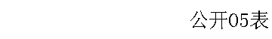
 |  |  |  | 
 |  | 本年支出
功能分类科目编码 |  | 小计 | 基本支出 | 项目支出
 |  |  |  | 
 |  | 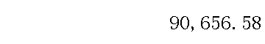 | 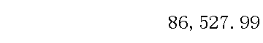 | 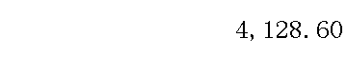
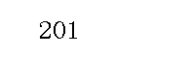 |  | 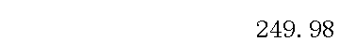 |  | 
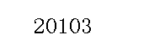
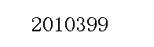
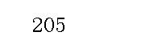 |  | 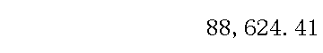 | 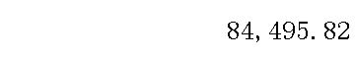
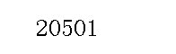 |  | 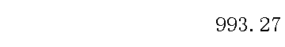
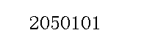
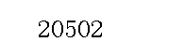 |  |  | 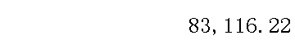 | 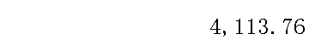
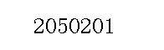 |  | 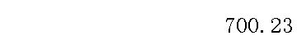 | 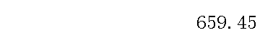 | 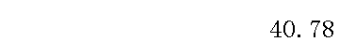
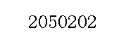 |  | 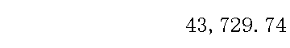 |  | 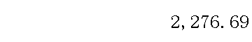
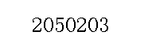 |  | 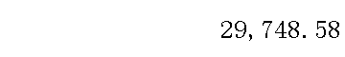 | 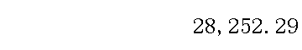 | 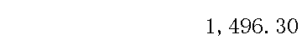
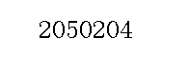 |  | 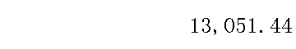 | 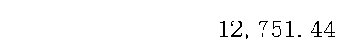 | 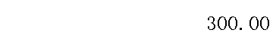
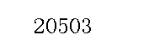 |  | 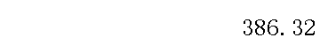
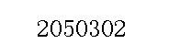
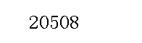 |  | 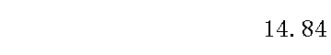
注：1.本表反映部门本年度一般公共预算财政拨款支出情况。
2.表格中单元格空白表示数据为零。

 |  | 本年支出
功能分类科目编码 |  | 小计 | 基本支出 | 项目支出
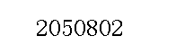
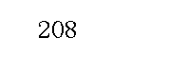 |  | 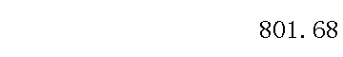
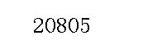 |  | 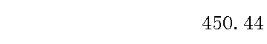
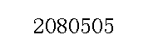
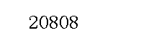 |  | 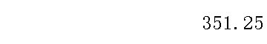
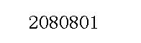
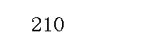 |  | 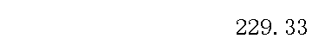
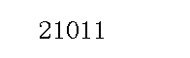
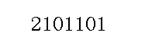
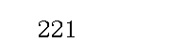 |  | 
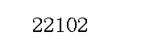
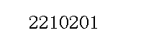
注：1.本表反映部门本年度一般公共预算财政拨款支出情况。
2.表格中单元格空白表示数据为零。

 |  |  |  |  |  |  |  | 
 |  |  |  |  |  |  |  | 
科目编码 | 科目名称 | 决算数 | 科目编码 | 科目名称 | 决算数 | 科目编码 | 科目名称 | 决算数
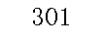 | 工资福利支出 |  |  |  |  |  |  | 
 | 基本工资 | 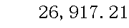 |  |  | 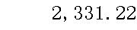 |  | 
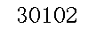 | 津贴补贴 | 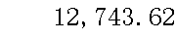 | 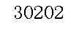 |  | 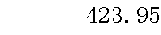 | 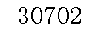 | 
 | 奖金 | 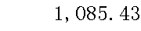 |  |  | 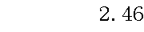 |  |  | 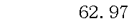
 | 伙食补助费 |  |  |  |  | 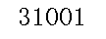 | 
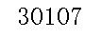 | 绩效工资 | 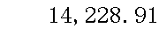 |  | 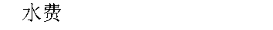 | 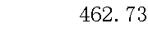 | 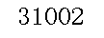 |  | 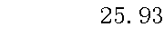
 | 机关事业单位基本养老保险缴费 | 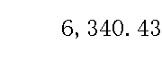 | 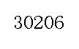 |  | 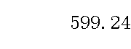 |  |  | 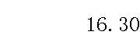
 | 职业年金缴费 | 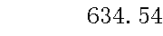 | 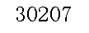 |  | 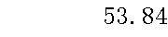 | 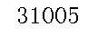 | 
 | 职工基本医疗保险缴费 | 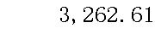 |  |  |  | 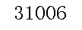 | 
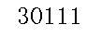 | 公务员医疗补助缴费 | 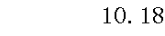 |  |  | 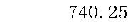 | 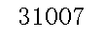 |  | 
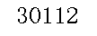 | 其他社会保障缴费 | 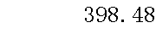 | 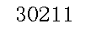 |  |  | 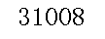 | 
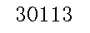 | 住房公积金 | 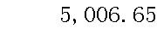 | 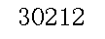 |  |  | 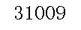 | 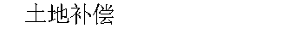
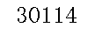 | 医疗费 | 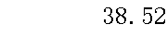 | 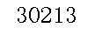 |  |  | 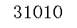 | 
 | 其他工资福利支出 |  | 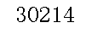 |  |  | 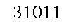 | 
 | 对个人和家庭的补助 | 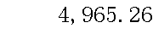 |  |  | 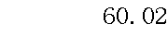 | 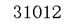 | 
 | 离休费 |  |  |  | 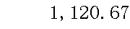 | 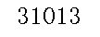 | 
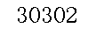 | 退休费 | 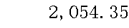 | 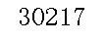 |  | 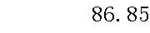 | 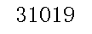 | 
 | 退职（役）费 |  |  |  | 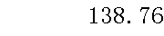 | 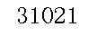 | 
 | 抚恤金 |  | 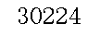 |  |  | 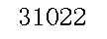 | 
 | 生活补助 | 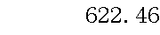 | 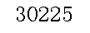 |  |  | 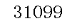 |  | 
 | 救济费 |  | 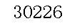 |  | 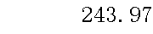 |  | 
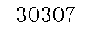 | 医疗费补助 |  | 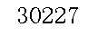 |  | 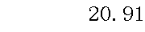 | 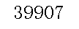 | 
 | 助学金 | 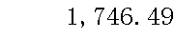 | 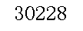 | 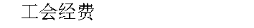 | 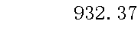 | 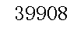 | 
 | 奖励金 | 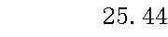 | 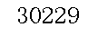 |  | 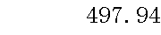 |  | 
 | 个人农业生产补贴 |  | 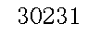 |  | 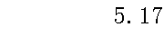 |  | 
注：1.本表反映部门本年度一般公共预算财政拨款基本支出明细情况。
2.表格中单元格空白表示数据为零。

科目编码 | 科目名称 | 决算数 | 科目编码 | 科目名称 | 决算数 | 科目编码 | 科目名称 | 决算数
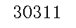 | 代缴社会保险费 |  |  |  | 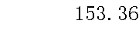 |  | 
 | 其他对个人和家庭的补助 | 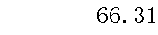 |  |  | 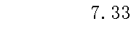 |  | 
 |  |  |  |  | 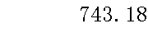
 | 人员经费合计 | 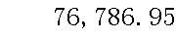 |  |  |  |  |  | 
注：1.本表反映部门本年度一般公共预算财政拨款基本支出明细情况。
2.表格中单元格空白表示数据为零。

 |  |  |  |  |  |  | 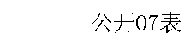
 |  |  |  |  |  |  | 
 |  | 年初结转和结余 | 本年收入 | 本年支出 |  |  | 年末结转和结余
功能分类科目编码 |  | 年初结转和结余 | 本年收入 | 小计 | 基本支出 | 项目支出 | 年末结转和结余
 |  |  |  |  |  |  | 
 |  |  | 
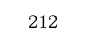 | 
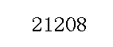 | 
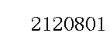 | 
注：1.本表反映部门本年度政府性基金预算财政拨款收入、支出及结转和结余情况。
2.表格中单元格空白表示数据为零。

 |  |  |  | 
 |  |  |  | 
 |  | 本年支出
功能分类科目编码 |  | 合计 | 基本支出 | 项目支出
 |  |  |  | 
 |  | 
注：1.本表反映部门本年度国有资本经营预算财政拨款支出情况。
2.表格中单元格空白表示数据为零。
3.本单位2022年度无国有资本经营预算财政拨款收支。

 |  |  |  |  |  |  |  |  |  |  | 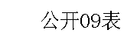
 |  |  |  |  |  |  |  |  |  |  | 
预算数 |  |  |  |  |  | 决算数
合计 | 因公出国（境）费 | 公务用车购置及运行费 |  |  | 公务接待费 | 合计 | 因公出国（境）费 | 公务用车购置及运行费 |  |  | 公务接待费
合计 | 因公出国（境）费 | 小计 | 公务用车购置费 | 公务用车运行费 | 公务接待费 | 合计 | 因公出国（境）费 | 小计 | 公务用车购置费 | 公务用车运行费 | 公务接待费
1 | 2 | 3 | 4 | 5 | 6 | 7 | 8 | 9 | 10 | 11 | 12
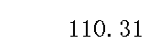 |  |  |  |  | 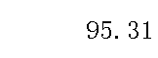 | 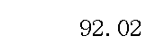 |  |  |  |  | 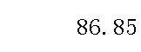
注：1.本表反映部门本年度“三公”经费支出预决算情况。其中，预算数为“三公”经费全年预算数，反映按规定程序调整后的预算数；决算数是包括财政拨款和以前年度结转资金安排的实际支出。
2.表格中单元格空白表示数据为零。

第三部分

2022年度部门决算情况说明

一、收入支出决算总体情况说明
2022年度收入总计97272.78万元，与上年相比增加15081.62万元，上升18.35%。主要是因为人员经费增长，保安资金、校车补贴、教育奖励基金等资金增多。
2022年度支出总计97272.78万元，与上年相比增加15081.62万元，上升18.35%。主要是因为人员经费支出增长，保安资金、校车补贴、教育奖励基金等资金支出增多。
二、收入决算情况说明
2022年度收入合计97272.78万元，其中：财政拨款收入90670.78万元，占93.21%。事业收入5821.09万元，占5.98%。其他收入780.90万元，占0.80%。
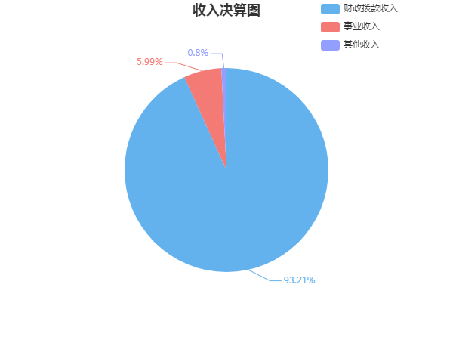
三、支出决算情况说明
2022年度支出合计97272.78万元，其中：基本支出93129.98万元，占95.74%。项目支出4142.80万元，占4.26%。
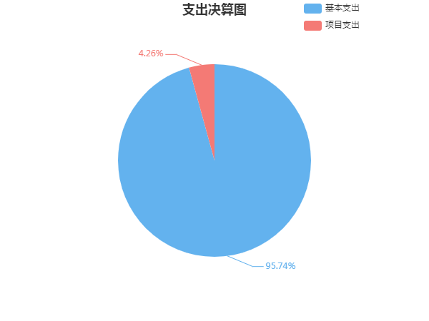
四、财政拨款收入支出决算总体情况说明
2022年度财政拨款收入总计90670.78万元，与上年相比，增加8719.62万元，上升10.64%。主要是因为人员经费增长，保安资金、校车补贴、教育奖励基金等资金增多。
2022年度财政拨款支出总计90670.78万元，与上年相比，增加8719.62万元，上升10.64%。主要是因为人员经费支出增长，保安资金、校车补贴、教育奖励基金等资金支出增多。
五、一般公共预算财政拨款支出决算情况说明
（一）财政拨款支出决算总体情况
2022年度财政拨款支出90656.58万元，占本年支出合计的93.20%，与上年相比，财政拨款支出增加8705.42万元，上升10.62%。主要是人员经费支出增长，保安资金、校车补贴、教育奖励基金等资金支出增多。
（二）财政拨款支出决算结构情况
2022年度财政拨款支出90656.58万元，主要用于以下方面：一般公共服务支出（类）249.98万元，占比0.28%；教育支出（类）88624.41万元，占比97.76%；社会保障和就业支出（类）801.68万元，占比0.88%；卫生健康支出（类）229.33万元，占比0.25%；住房保障支出（类）751.18万元，占比0.83%。
（三）财政拨款支出决算具体情况
2022年度财政拨款支出年初预算数为90656.58万元，支出决算数为90656.58万元，完成年初预算的100.00%，其中：
1、一般公共服务支出（类）政府办公厅（室）及相关机构事务（款）其他政府办公厅（室）及相关机构事务支出（项）。
年初预算为249.98万元，支出决算为249.98万元，完成年初预算的100%。
2、教育支出（类）教育管理事务（款）行政运行（项）。
年初预算为993.27万元，支出决算为993.27万元，完成年初预算的100%。
3、教育支出（类）普通教育（款）学前教育（项）。
年初预算为700.23万元，支出决算为700.23万元，完成年初预算的100%。
4、教育支出（类）普通教育（款）小学教育（项）。
年初预算为43729.74万元，支出决算为43729.74万元，完成年初预算的100%。
5、教育支出（类）普通教育（款）初中教育（项）。
年初预算为29748.58万元，支出决算为29748.58万元，完成年初预算的100%。
6、教育支出（类）普通教育（款）高中教育（项）。
年初预算为13051.44万元，支出决算为13051.44万元，完成年初预算的100%。
7、教育支出（类）职业教育（款）中等职业教育（项）。
年初预算为386.32万元，支出决算为386.32万元，完成年初预算的100%。
8、教育支出（类）进修及培训（款）干部教育（项）。
年初预算为14.84万元，支出决算为14.84万元，完成年初预算的100%。
9、社会保障和就业支出（类）行政事业单位养老支出（款）机关事业单位基本养老保险缴费支出（项）。
年初预算为450.44万元，支出决算为450.44万元，完成年初预算的100%。
10、社会保障和就业支出（类）抚恤（款）死亡抚恤（项）。
年初预算为351.25万元，支出决算为351.25万元，完成年初预算的100%。
11、卫生健康支出（类）行政事业单位医疗（款）行政单位医疗（项）。
年初预算为229.33万元，支出决算为229.33万元，完成年初预算的100%。
12、住房保障支出（类）住房改革支出（款）住房公积金（项）。
年初预算为751.18万元，支出决算为751.18万元，完成年初预算的100%。
六、一般公共预算财政拨款基本支出决算情况说明
2022年度财政拨款基本支出86527.99万元，其中：人员经费76786.95万元，占基本支出的88.74%，主要包括：基本工资、津贴补贴、奖金、伙食补助费、机关事业单位基本养老保险缴费、职业年金缴费、职工基本医疗保险缴费、其他社会保障缴费、住房公积金、退休费、抚恤金、生活补助、救济费、奖励金、其他对个人和家庭的补助；公用经费9741.04万元，占基本支出的11.26%，主要包括：办公费、印刷费、咨询费、水费、电费、邮电费、物业管理费、差旅费、维修（护）费、会议费、培训费、公务接待费、劳务费、委托业务费、工会经费、福利费、公务用车运行维护费、其他商品和服务支出。
七、财政拨款三公经费支出决算情况说明
（一）“三公”经费财政拨款支出决算总体情况说明
“三公”经费财政拨款支出预算为110.31万元，支出决算为92.02万元，完成预算的83.42%，其中：因公出国（境）费支出预算为0.00万元，支出决算为0.00万元，与本年预算数相同，与上年决算数相同。
公务接待费支出预算为95.31万元，支出决算为86.85万元，完成预算的91.12%，决算数小于预算数的主要原因是严格管理、厉行节约，与上年相比减少99.85万元，下降53.48%，减少的主要原因是严格管理、厉行节约，逐步压减开支。
公务用车购置费及运行维护费支出预算为15.00万元，支出决算为5.17万元，完成预算的34.47%，决算数小于预算数的主要原因是厉行节约，减少公务用车使用，与上年相比减少1.40万元，下降21.31%，减少的主要原因是严格管理、厉行节约，逐步压减开支。
公务用车购置费支出预算为0.00万元，支出决算为0.00万元，与本年预算数相同，与上年决算数相同。
公务用车运行维护费支出预算为15.00万元，支出决算为5.17万元，完成预算的34.47%，决算数小于预算数的主要原因是厉行节约，减少公务用车使用，与上年相比减少1.40万元，下降21.31%，减少的主要原因是严格管理、厉行节约，逐步压减开支。
（二）“三公”经费财政拨款支出决算具体情况说明
2022年度“三公”经费财政拨款支出决算中，公务接待费支出决算86.85万元，占94.38%，因公出国（境）费支出决算0.00万元，占0.00%，公务用车购置费及运行维护费支出决算5.17万元，占5.62%。具体情况如下：
1、因公出国（境）费支出决算为0.00万元。
2、公务接待费支出决算为86.85万元，全年共接待来访团组1142个，来宾9650人次，主要是学校接待上级领导到学校检查工作用餐。
3、公务用车购置费及运行维护费支出决算为5.17万元，其中：公务用车购置费0.00万元，道县教育局更新公务用车辆。公务用车运行维护费5.17万元，主要是厉行节约，减少公务用车使用，截止2022年12月31日，我单位开支财政拨款的公务用车保有量为1辆。
八、政府性基金预算收入支出决算情况
2022年度政府性基金预算财政拨款收入14.20万元；年初结转和结余0.00万元；支出14.20万元，其中:基本支出0.00万元，项目支出14.20万元；年末结转和结余0.00万元。具体情况如下：
1、城乡社区支出（类）国有土地使用权出让收入安排的支出（款）征地和拆迁补偿支出（项）。
年初预算为14.2万元，支出决算为14.2万元，完成年初预算的100%。
九、国有资本经营预算财政拨款支出情况
2022年度未发生国有资本经营预算财政拨款收支。
十、关于机关运行经费支出说明
本部门2022年机关运行经费支出0万元
十一、一般性支出情况说明
2022年本部门开支会议费60.02万元，用于教育系统各级各类会议，人数12050人，内容为教育工作会议、安全工作会议、开学工作会议、考试工作会议、各类表彰会议等；开支培训费1120.67万元，用于教师各类培训培训，人数16000人，内容为校本培训、学科培训、班主任培训、教师能力提高培训、国培项目等培训工作；未举办节庆、晚会、论坛、赛事活动。
十二、关于政府采购支出说明
本部门2022年度政府采购支出总额1960万元，其中：政府采购货物支出1040万元、政府采购工程支出0万元、政府采购服务支出920万元。授予中小企业合同金额0万元，占政府采购支出总额的0.00%，其中：授予小微企业合同金额0万元，占政府采购支出总额的0.00%；货物采购授予中小企业合同金额占货物支出金额的0%，工程采购授予中小企业合同金额占工程支出金额的0%，服务采购授予中小企业合同金额占服务支出金额的0%。
十三、关于国有资产占用情况说明
截至2022年12月31日，本部门共有公务用车1辆，其中，主要领导干部用车0辆、机要通信用车0辆、应急保障用车0辆、执法执勤用车0辆、特种专业技术用车0辆、其他按照规定配备的公务用车1辆，其他用车主要是用于下学校检查用车；单位价值50万元以上通用设备0台（套），单位价值100万元以上专用设备0台（套）。
十四、关于2022年度预算绩效情况的说明
本部门预算绩效管理开展情况、绩效目标和绩效评价报告等见附件。

第四部分

名词解释
1．财政拨款收入：指单位本年度从同级财政部门取得的各类财政拨款。
2．上级补助收入：指事业单位从主管部门和上级单位取得的非财政补助收入。
3．机关运行经费：指行政单位（含参照公务员法管理的事业单位）使用一般公共预算安排的基本支出中的公用经费支出，包括办公及印刷费、邮电费、差旅费、会议费、福利费、日常维修费、专用材料及一般设备购置费、办公用房水电费、办公用房取暖费、办公用房物业管理费、公务用车运行维护费及其他费用。
4．“三公”经费：指单位用一般公共预算财政拨款安排的因公出国（境）费、公务用车购置及运行维护费和公务接待费。其中，因公出国（境）费反映单位公务出国（境）的国际旅费、国外城市间交通费、住宿费、伙食费、培训费、公杂费等支出；公务用车购置及运行维护费反映单位公务用车购置支出（含车辆购置税、牌照费）以及按规定保留的公务用车燃料费、维修费、过路过桥费、保险费、安全奖励费用等支出；公务接待费反映单位按规定开支的各类公务接待（含外宾接待）费用。
5．对附属单位补助支出：指事业单位用财政拨款收入之外的收入对附属单位补助发生的支出。
6．经营支出：指事业单位在专业业务活动及其辅助活动之外开展非独立核算经营活动发生的支出。
7．上缴上级支出：指事业单位按照财政部门和主管部门的规定上缴上级单位的支出。
8．项目支出：指在为完成特定的工作任务和事业发展目标所发生的支出。
9．基本支出：指为保障机构正常运转、完成日常工作任务而发生的支出，包括人员经费和公用经费。
10．年末结转和结余资金：指本年度或以前年度预算安排、因客观条件发生变化无法按原计划实施，需要延迟到以后年度按有关规定继续使用的资金。
11．结余分配：指事业单位按规定对非财政拨款结余资金提取的专用基金、缴纳的所得税和转入非财政拨款结余等。
12．年初结转和结余：指单位上年结转本年使用的基本支出结转、项目支出结转和结余和经营结余。
13．使用非财政拨款结余：指事业单位使用非财政拨款结余（原事业基金）弥补当年收支差额的数额。
14．其他收入：指单位取得的除上述“财政拨款收入”、“事业收入”、“经营收入”等以外的各项收入。
15．事业收入：指事业单位开展专业业务活动及其辅助活动取得的收入，事业单位收到的财政专户实际核拨的教育收费等资金在此反映。
16．经营收入：指事业单位在专业业务活动及其辅助活动之外开展非独立核算经营活动取得的收入。
17．附属单位上缴收入：指事业单位附属独立核算单位按照有关规定上缴的收入。
18．一般公共服务支出（类）政府办公厅（室）及相关机构事务（款）其他政府办公厅（室）及相关机构事务支出（项）：反映除上述项目以外的其他政府办公厅（室）及相关机构事 务支出。
19．教育支出（类）教育管理事务（款）行政运行（项）：反映行政单位（包括实行公务员管理的事业单位）的基本支出。
20．教育支出（类）普通教育（款）学前教育（项）：反映各部门举办的学前教育支出。政府各部门对社会组织等举办的幼儿园的资助，如捐赠、补贴等，也在本科目中反映。
21．教育支出（类）普通教育（款）小学教育（项）：反映各部门举办的小学教育支出。政府各部门对社会组织等举办的小学的资助，如捐赠、补贴等，也在本科目中反映。
22．教育支出（类）普通教育（款）初中教育（项）：反映各部门举办的初中教育支出。政府各部门对社会组织等举办的初中的资助，如捐赠、补贴等，也在本科目中反映。
23．教育支出（类）普通教育（款）高中教育（项）：反映各部门举办的普通高中教育支出。政府各部门对社会组织等举办的普通高中的资助，如捐赠、补贴等，也在本科目中反映。
24．教育支出（类）职业教育（款）中等职业教育（项）：反映各部门（不含人力资源社会保障部门）举办的中等职业教育支出。政府各部门对社会组织等举办的中等职业学校的资助，如捐赠、补贴等，也在本科目中反映。
25．教育支出（类）进修及培训（款）干部教育（项）：反映各级党校、行政学院、社会主义学院、国家会计学院的支出。包括机构运转、招聘师资、举办各类培训班的支出等。
26．社会保障和就业支出（类）行政事业单位养老支出（款）机关事业单位基本养老保险缴费支出（项）：反映机关事业单位实施养老保险制度由单位缴纳的基本养老保险费支出。
27．社会保障和就业支出（类）抚恤（款）死亡抚恤（项）：反映按规定用于烈士和牺牲、病故人员家属的一次性和定期 抚恤金、丧葬补助费以及烈士褒扬金。
28．卫生健康支出（类）行政事业单位医疗（款）行政单位医疗（项）：反映财政部门安排的行政单位（包括实行公务员管理的事业 单位，下同）基本医疗保险缴费经费，未参加医疗保险的行政 单位的公费医疗经费，按国家规定享受离休人员、红军老战士 待遇人员的医疗经费。
29．住房保障支出（类）住房改革支出（款）住房公积金（项）：反映行政事业单位按人力资源和社会保障部、财政部规定的 基本工资和津贴补贴以及规定比例为职工缴纳的住房公积金。
30．城乡社区支出（类）国有土地使用权出让收入安排的支出（款）征地和拆迁补偿支出（项）：反映新疆生产建设兵团和地方政府在征地和收购土地过程中 支付的土地补偿费、安置补助费、地上附着和青苗补偿费、拆 迁补偿费支出。

第五部分

附件

